ТЕМА НЕДЕЛИ «Скоро лето. Цветы и насекомые» (С 12.05.2020-15.05.2020)
Цель: Обогащение и расширение представления детей о влиянии тепла, солнечного света на жизнь людей, животных и растений.

Итоговое мероприятие: Выставка рисунков «Лето, лето, ты какого цвета»

​ВТОРНИК  Формирование элементарных математических представлений.  Задачи: выполнить все задания. 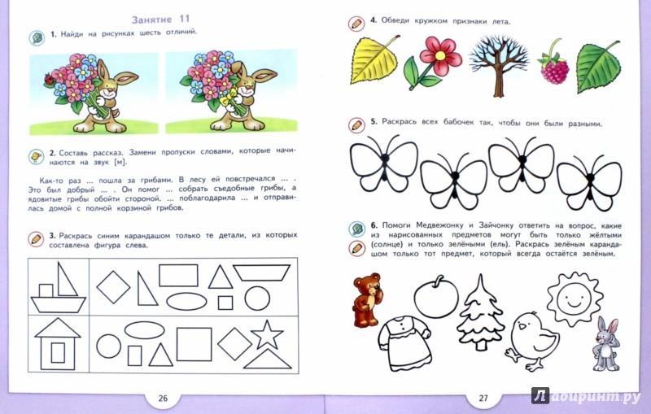 | ​Художественное творчество Аппликация: «Божья коровка»  Задачи: формировать практические навыки работы с бумагой, развивать художественный вкус, творческие способности и фантазию на основе знаний, умений и навыков.  Материалы: 2 круга из красной бумаги, диаметром 5-6 см; круг из черной бумаги, диаметром 2- 2,5 см; примерно на одну Божью коровку по 10 шт. кружков черного цвета (их можно сделать с помощью дырокола); цветной картон с заранее нарисованным цветком; клей.  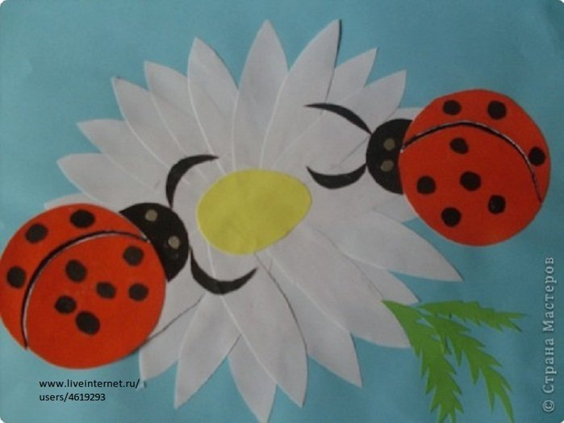
​СРЕДА  Познание. Познавательно-исследовательская и продуктивная (конструктивная)  Дидактическая игра "Выложи узор".  Задача: Развивать умение составлять узор из геометрических фигур, закреплять названия фигур, их цвет.  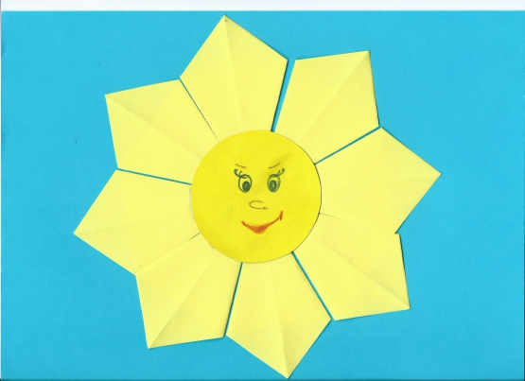 | ​Коммуникация. Развитие речи: «Литературный калейдоскоп»  Цель: познакомить детей со стихотворениями, прочитать рассказ и ответить на вопросы.  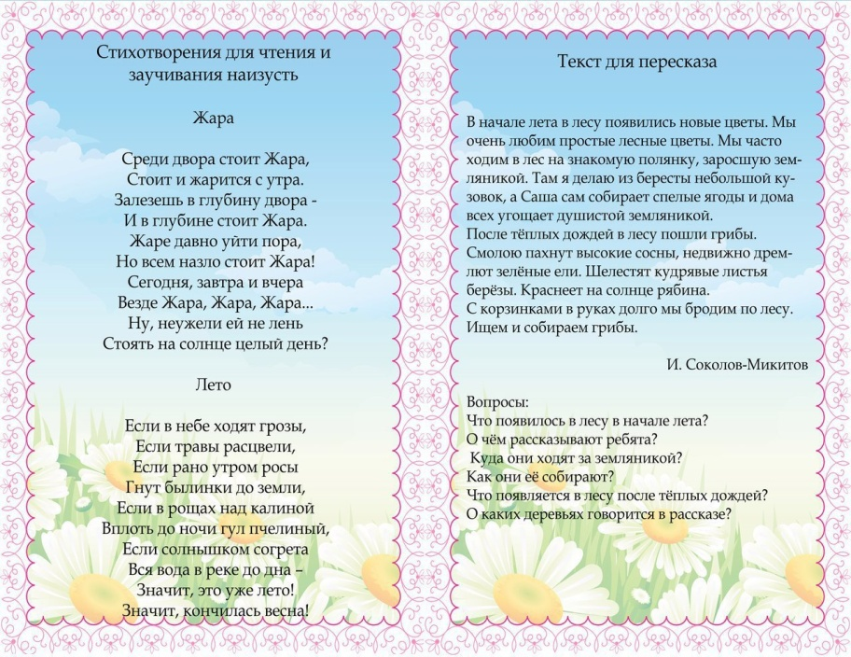  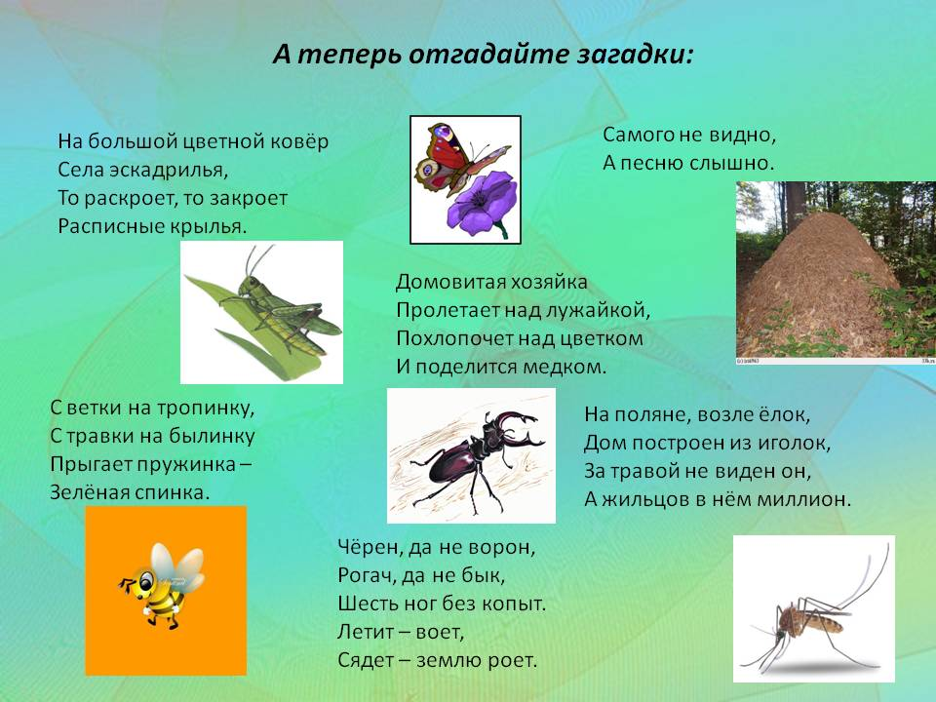

​ ЧЕТВЕРГ  Коммуникация Развитие речи:  Цель: Упражнять детей в четком произношении звук«С»,«Ш». Выучить чистоговорки  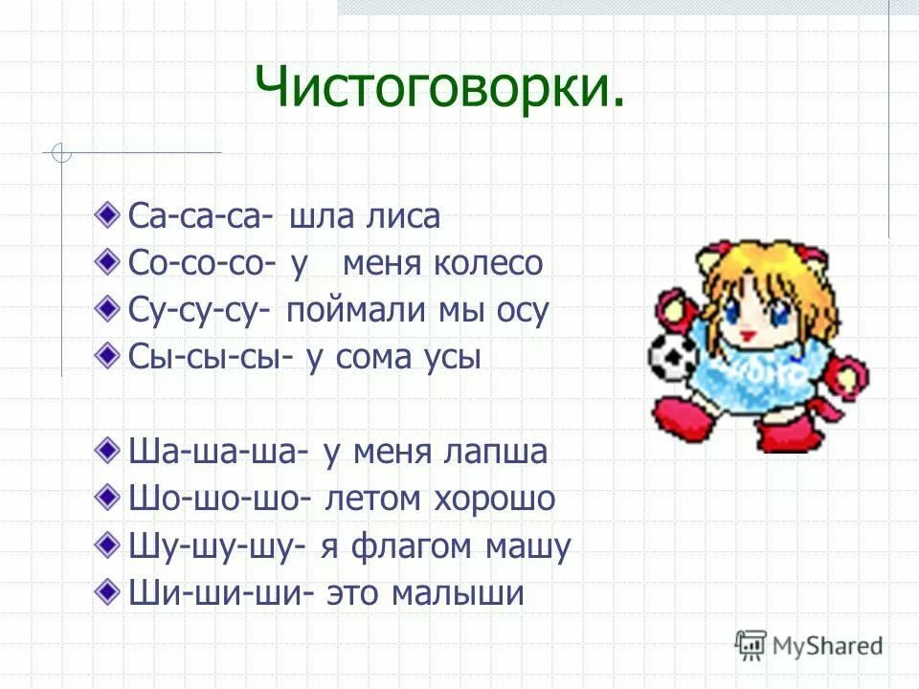 | Музыка  Цель: развивать музыкальные и творческие способности детей в различных видах музыкальной деятельности. вызвать у детей положительные эмоции от встречи с музыкой. Использование на занятии современных образовательных технологий.  https://lightaudio.ru/mp3/
​ ПЯТНИЦА:  Физкультурное  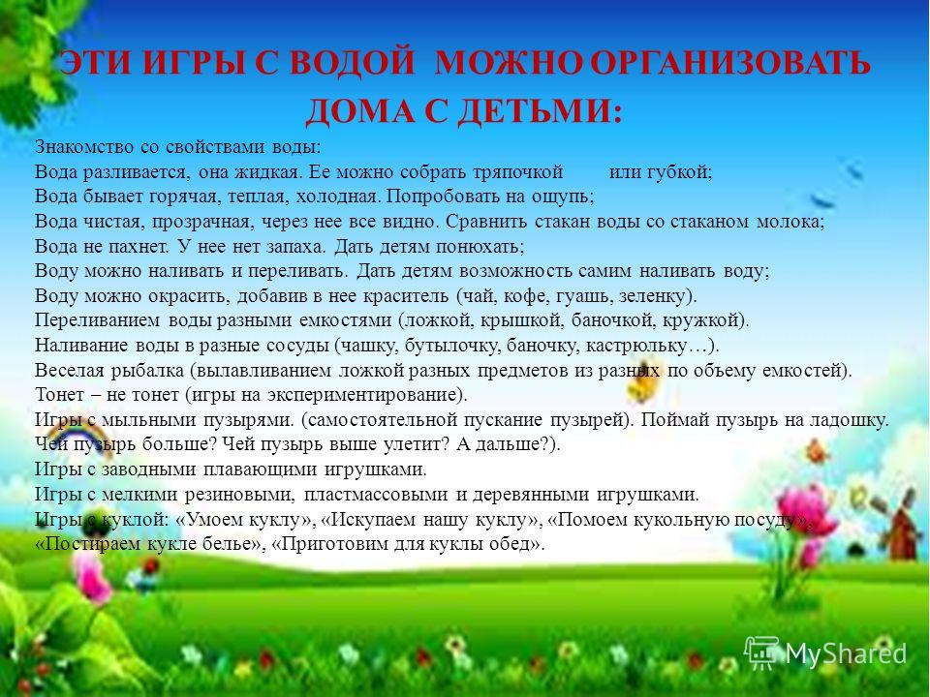 | ​ Рисование  Тема « Лето, лето, ты какого цвета»  Цель: закрепление представлений о лете.  